INFORME TÉCNICO

Aplicación de Programación de Proyectos — PERT/CPM
PETI 2025-2028
Fecha: 24 de Mayo de 2026
Autores: Sebastian Velasquez · Camila Bermudez · Diego Zabaleta · Simon Cortes · Sara Patiño

Tabla de Contenido
- 1. Descripción General
- 2. Contexto Empresarial y Problema
- 3. Fundamentos de PERT/CPM
- 4. Actividades del Proyecto
- 5. Cálculo de Tiempos Tempranos
- 6. Cálculo de Tiempos Lejanos
- 7. Holguras y Ruta Crítica
- 8. Fórmulas Utilizadas
- 9. Red PERT/CPM
- 10. Conclusiones Técnicas

1. Descripción General
Este informe técnico desarrolla la aplicación de la metodología PERT/CPM para la planificación
de un proyecto logístico asociado al PETI 2025-2028. El objetivo principal es modelar y optimizar
la implementación de un nuevo nodo logístico y tecnológico dentro de la organización.
La metodología permite:
• Identificar actividades críticas.
• Calcular tiempos mínimos de ejecución.
• Detectar retrasos potenciales.
• Optimizar recursos operativos y tecnológicos.
• Mejorar la toma de decisiones estratégicas.

2. Contexto Empresarial y Problema
Dentro del PETI 2025-2028, la organización busca modernizar el sistema de despacho y transporte
de mercancías mediante la integración de tecnología, optimización operativa y automatización
de procesos logísticos.
Para ejecutar este proyecto es necesario coordinar múltiples actividades dependientes entre sí,
como:
• Planificación de rutas.
• Contratación de proveedores.
• Adecuación del centro logístico.
• Mantenimiento de flota.
• Instalación de software TMS.
• Capacitación del personal.
El principal problema consiste en determinar:
1. La duración total del proyecto.
2. Las actividades que no pueden retrasarse.
3. Las tareas con margen de flexibilidad.
4. La secuencia óptima de ejecución.

3. Fundamentos de PERT/CPM
- PERT: Program Evaluation and Review Technique. Técnica utilizada para planificar proyectos mediante redes de actividades.
- CPM: Critical Path Method. Método utilizado para identificar la ruta crítica de un proyecto.
- Actividad: Tarea específica que debe ejecutarse dentro del proyecto.
- Predecesor: Actividad que debe finalizar antes de iniciar otra.
- Ruta Crítica: Conjunto de actividades cuya holgura es cero.
- Holgura: Tiempo que puede retrasarse una actividad sin afectar la fecha final del proyecto.
- IP: Inicio Próximo. Tiempo más temprano de inicio.
- TP: Terminación Próxima. Tiempo más temprano de finalización.
- IL: Inicio Lejano. Último tiempo posible para iniciar sin retrasar el proyecto.
- TL: Terminación Lejana. Último tiempo posible para finalizar sin retrasar el proyecto.

4. Actividades del Proyecto
Actividad | Descripción | Predecesor | Duración
A | Planificación de rutas y red de transporte | - | 3
B | Contratación de proveedores de carga | A | 4
C | Adecuación física del centro de despacho | A | 6
D | Mantenimiento y revisión de flota vehicular | B | 6
E | Capacitación de conductores | B | 4
F | Instalación del software TMS | C | 4
G | Despacho del primer lote de prueba | D | 6
H | Auditoría final de entrega | E,F | 8

5. Cálculo de Tiempos Tempranos
El recorrido hacia adelante permite calcular los tiempos tempranos del proyecto.
Fórmula utilizada:
TP = IP + Duración
Resultados:
• Actividad A: IP = 0 → TP = 3
• Actividad B: IP = 3 → TP = 7
• Actividad C: IP = 3 → TP = 9
• Actividad D: IP = 7 → TP = 13
• Actividad E: IP = 7 → TP = 11
• Actividad F: IP = 9 → TP = 13
• Actividad G: IP = 13 → TP = 19
• Actividad H: IP = 13 → TP = 21
La duración mínima total del proyecto es de 21 días.

6. Cálculo de Tiempos Lejanos
El recorrido hacia atrás permite identificar el último momento posible para ejecutar
cada actividad sin retrasar el proyecto.
Fórmula utilizada:
IL = TL − Duración
Resultados principales:
• H: IL = 13
• F: IL = 9
• C: IL = 3
• A: IL = 0
Esto permite calcular el margen de retraso permitido para cada tarea.

7. Holguras y Ruta Crítica
La holgura representa el tiempo disponible que tiene una actividad para retrasarse
sin afectar la fecha final del proyecto.
Fórmula:
Holgura = IL − IP
Resultados:
• Actividad B → Holgura = 2 días
• Actividad G → Holgura = 2 días
• Actividades críticas → Holgura = 0
Ruta Crítica:
A → C → F → H
Duración total:
21 días.

8. Fórmulas Utilizadas
Concepto | Fórmula | Descripción
Tiempo Próximo | TP = IP + Duración | Calcula el tiempo temprano de finalización
Inicio Lejano | IL = TL − Duración | Calcula el último inicio permitido
Holgura | H = IL − IP | Tiempo disponible antes de afectar el proyecto

9. Red PERT/CPM
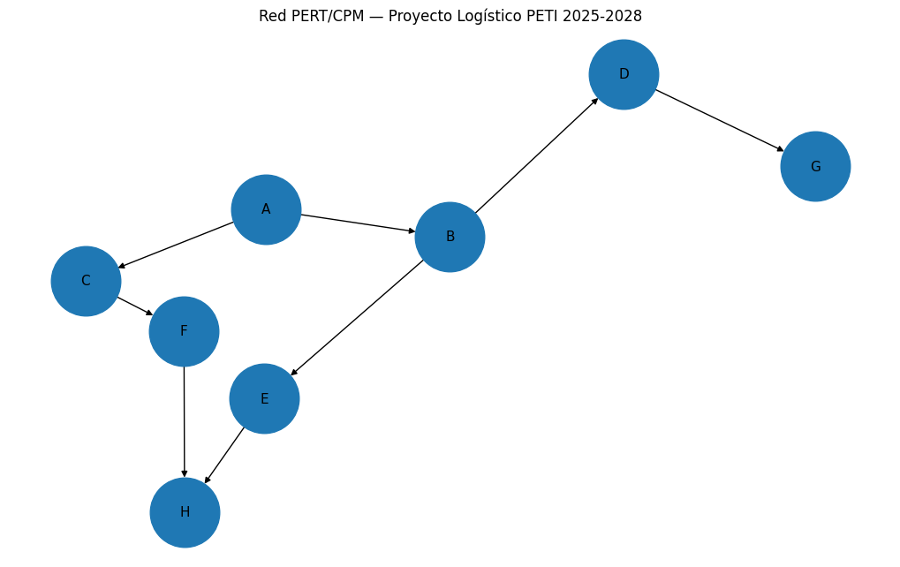

10. Conclusiones Técnicas
La metodología PERT/CPM permitió modelar de manera estructurada el proyecto logístico
relacionado con el PETI 2025-2028. El análisis identificó que la secuencia crítica del proyecto
está compuesta por las actividades A, C, F y H.
Cualquier retraso en estas actividades impactaría directamente la fecha final del proyecto.
Además, las actividades B y G presentan holgura de 2 días, lo que proporciona flexibilidad
operativa para redistribuir recursos.
La implementación de esta metodología fortalece la planeación estratégica, mejora la gestión
del tiempo y permite optimizar la toma de decisiones dentro del entorno logístico y tecnológico.

